|  |  |
| --- | --- |
| 实验名称 | 触发器实验 |
| 实验类型 | □ 验证 □ 综合 □ 设计 □ 创新 |
| 实验日期 | 4 月 29 日 |
| 实验成绩 |  |

1. 实验目的

掌握数据库触发器的设计和使用方法.

二、实验要求

定义BEFORE触发器和AFTER触发器.能够理解不同类型触发器的作用和执行原理,验证触发器的有效性.

三、实验内容

1. AFTER触发器
2. 在Lineitem表上定义一个UPDATE触发器,当修改订单明细(即修改订单明细价格extendedprice ,折扣 discount ,税率 tax)时,自动修改订单Orders 的TotalPrice ,以保持数据一致性。

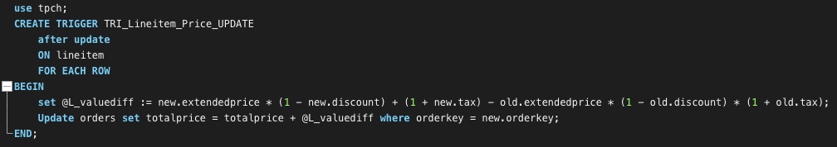



1. 在Lineitem表上定义一个INSERT 触发器,当增加一项订单明细时,自动修改订单Orders 的 TotalPrice,以保持数据一致性。

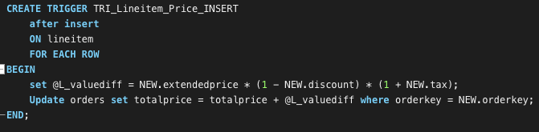



1. 在 Lineitem表上定义一个DELETE 触发器,当删除一项订单明细时,自动修改订单Orders的TotalPrice,以保持数据一致性。

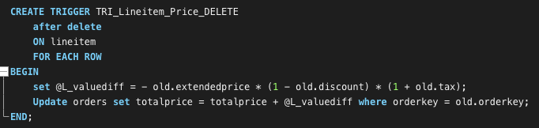



1. 验证触发器TRI Lineitem_ Price_UPDATE。

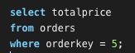 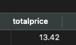

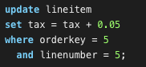 

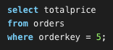 

1. BEFORE触发器
2. 在Lineitem表上定义一个BEFORE UPDATE 触发器,当修改订单明细中的数量(quantity)时,先检查供应表PartSupp中的可用数量availqty是否足够。

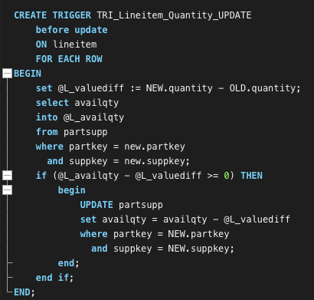



1. 在Lineitem表上定义一个BEFORE INSERT触发器,当插人订单明细,先检查供应表PartSupp中的可用数量availqty是否足够。

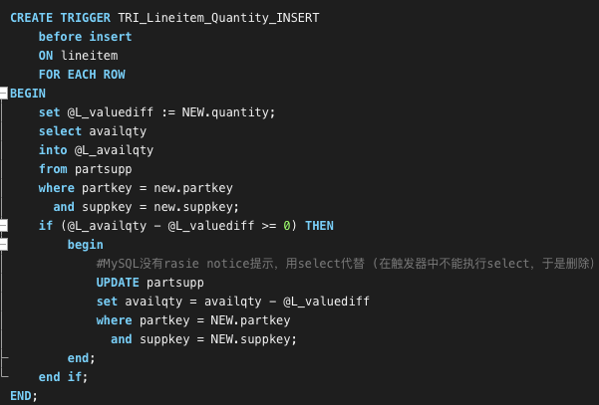



1. 在Lineitem表上定义一个 BEFORE DELETE触发器,当删除订单明细时,该订单明细项订购的数量要归还对应的零件供应记录。

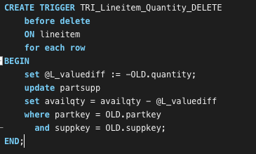



1. 验证触发器TRI_Lineitem_Quantity_UPDATE.

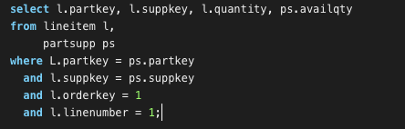



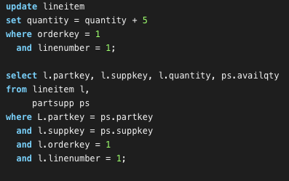



1. 删除触发器

删除触发器 TRI_Lineitem_Price_UPDATE.

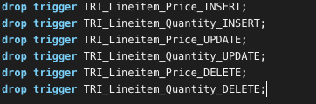

四、实验总结

通过本次实验，学习使用了触发器的设计和使用方法，对相关知识点掌握更加牢固。

本次实验中，我原本使用的是终端运行mysql进行实验，但是在前几个指令中，他会将一条指令视为多条指令运行，在进行一系列查询之后决定使用客户端进行实验。

更改之后，对每一个语句都能完美运行。

五、思考讨论

Create trigger TRI_Lineitem_Quantity_UPDATE

After update on lineitem

for each row

as

begin

declare L_valuediff integer;

set L_valuediff = new.quantity – old.quantity;

update lineitem, part

set lineitem.extendedprice = lineitem.extendedprice * part.retailprice

where lineitem.partkey = part.partkey;

update partsupp

set availqty = availqty – L_valuediff

where partkey = new.partkey and suppkey = new.suppeky;

end;

六、参考资料

《数据库系统概论》第5版，高等教育出版社